实验一、热电偶常规检验

施正
2004012021
材43
实验一、热电偶常规检验
一、实验目的：
  - 掌握用直流电位差计观察热电偶的热电现象。
  - 掌握鉴别热电偶及热电偶补偿导线的方法。
  - 了解冷端温度对测试温度的影响。
  - 掌握用常规的比较法检定热电偶的方式。
  - 掌握温度测量与控制系统中的误差来源及处理分析方法。

二、实验原理：
1．热电偶测温原理： （t₁） A （t₀）
把两种不同金属A、B的两端点处相互熔接， E_{AB(t1)} B B E_{AB(t0)}
组成闭合回路，当两接点处温度不同时，回
路内将产生一电动势，即热电势，这一现象
就是热电效应。
如图，输入直流电位差计的热电势： UJ-36直流电位差计
E_{AB(t1,t0)}=E_{AB(t1)}-E_{AB(t0)}
使t₀温度不变，则E_{AB(t0)}为一常数，E_{AB(t1,t0)}只与t₁温度有关，并通过测量温度值，就可测出t₁端温度。
2．热电偶常规检定原理：
（1）比较法：由于热电偶在使用过程中受到外来的腐蚀及热电极的高温挥发，使热电偶的热电性发生改变，因此必须定期进行检定。常用的方法是比较法，又称双极法，即被检定热电偶与标准热电偶一起放在一个管式电阻炉中进行加热，在同一温度点进行比较。
（2）常规检定方式：
此次实验中用的是常规检定方式：炉温控制采用手动控制炉温，为了使热热电偶的热端温度尽量保持一致，可把它们的热端一起插入耐热金属块空腔内，它们的冷端共同放在一个冷端瓶中，被测热电偶与标准热电偶通过刀闸或开关与直流电位差计相连接，根据所要求检定的温度进行升温，在每一个检定点被测热电偶与标准热电偶读取数据时，必须在炉温温度保持只有2℃变化的情况下，进行多次测量取多点读数，并通过计算得到该点的被校热电偶与标准热电偶的温差值。
3．ZK-1型可控硅电压调整器工作原理：
可控硅电压调整器是通过调节输入电压值，使电阻炉升温或恒温，由触发器产生相应的触发脉冲相移，调节可控硅（3CT）管的导通角，由导通角的大小来调节电炉输入电压值的百分比，从而实现对炉温控制的调节。

三、实验装置与器材：
  - UJ-36直流电位差计，水银温度计。
  - 温控仪、管式电炉、转换开关。
  - 铬-镍硅（铝）热电偶（EU-2）型及补偿导线。

四、实验步骤：
1.按下图装好标准热电偶和被检定热电偶及监测炉温波动用的热电偶，三只热电偶的热端分别放置在管式电阻炉的中心位置，并将热电偶的冷端插入冷端瓶中，并记录冷端温度。
2.接通ZK-1型可控硅调压器，将电源开关扳到“开”、“测量—设定”开关扳到“测量”位置，设定上限温度，调节旋钮，使电压达到95%左右，并观察电流表是否有指示。
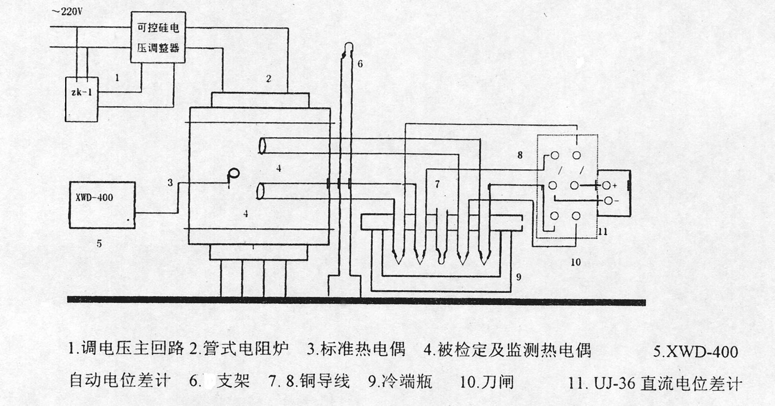

3.根据被检定EU-2热电偶检定点200℃、300℃、400℃、500℃、600℃、700℃、800℃
调节可控硅调压器，用UJ-36直流电位差计不停地进行测量，当温度达到检定点前50℃
时调节可控硅调压器，使给定电压接近该检定点所需的热平衡电压，每个检定点的温度，不得偏离检定点要求实测温度的±10℃。并保持炉温每分钟内变化的温度不超过±2℃，同时用电位差计测量并记录该检定点的热平衡电压及电流值。读数时从标准热电偶开始，依次测量“标准热电偶”→“被检定热电偶”→“被检定热电偶”→“标准热电偶”的循环顺序读数。

五、实验记录及数据处理：
热电偶型号：铬-镍硅热电偶 冷端温度：20℃
检定点(℃) | 标准热电偶 | 被检热电偶 | 误差 | 相对误差 | 备注
100 | 4.10 | 4.55 | 0.45 | 11.0％
200 | 8.13 | 8.72 | 0.59 | 7.26％
300 | 12.21 | 12.46 | 0.25 | 2.05％
400 | 16.40 | 16.80 | 0.40 | 2.44％
500 | 20.65 | 21.25 | 0.60 | 2.91％
600 | 24.90 | 25.10 | 0.20 | 0.803％
700 | 29.13 | 29.36 | 0.25 | 0.858％
800 | 33.29 | 33.50 | 0.21 | 0.631％

六、实验结果分析及讨论：
1、分析热电偶测温系统的误差来源？
热电偶在安装和使用条件下，测温误差来源有三个方向：热电偶基本误差，冷端温度变化误差及配用显示控制仪表的误差。
⑴热电偶的分度误差 这好似因为热电偶是按产品批量统一分度的，不可避免的存在误差。用ε_{t}表示。
⑵热电偶冷端温度补偿误差 工业应用中不可能将冷端保持在零摄氏度，就是在实验室条件下也可能有波动。采用延伸导线，用ε_{f}表示。采用冷端温度补偿电桥，用ε_{c}表示。
⑶显示仪表误差 无论是动圈表还是自动平衡仪表，都因仪表的等级也测量范围不同而产生误差。用ε_{d}表示。
2、当UJ-36a型支流电位差计在工作电流没有标准化的情况下进行测量，对测量结果有什么影响？
解：对测量结果和绝对误差应该没影响，因为本实验中数据最后均得作差，在作差中系统误差被消除。只是对结果中的相对误差和实验数据有影响。
3、求EU-2(100℃,25℃)=?mv，如果EU-2(t,30℃)=3.14mv，求t=?写出计算过程。
解：EU-2(100℃,25℃)=4.059+1.0005=5.060mv；
因为EU-2(t,30℃)=E(t)+1.203=3.14mv，所以E(t)=1.937mv
查附表得，t=42.7℃
附表：镍铬-镍铝分度表，参考温度0℃，单位mv
 | 0 | 10 | 20 | 30 | 40 | 50 | 60 | 70 | 80 | 90
0 | 0 | 0.397 | 0.798 | 1.203 | 1.611 | 2.022 | 2.436 | 2.85 | 3.266 | 3.681
100 | 4.059 | 4.508 | 4.919 | 5.327 | 5.733 | 6.137 | 6.539 | 6.939 | 7.388 | 7.737
200 | 8.137 | 8.537 | 8.938 | 9.341 | 9.745 | 10.151 | 10.56 | 10.969 | 11.381 | 11.739
300 | 12.207 | 12.623 | 13.039 | 13.456 | 13.874 | 14.292 | 14.712 | 15.132 | 15.552 | 15.974
400 | 16.395 | 16.828 | 17.241 | 17.664 | 18.088 | 18.513 | 18.938 | 19.363 | 19.788 | 20.244
500 | 20.64 | 21.066 | 21.493 | 21.919 | 22.346 | 22.772 | 23.198 | 23.624 | 24.05 | 24.476
600 | 24.902 | 25.327 | 25.751 | 26.176 | 26.599 | 27.022 | 27.445 | 27.867 | 28.288 | 29.709
700 | 29.128 | 29.547 | 29.965 | 30.383 | 30.799 | 31.214 | 31.629 | 32.042 | 32.455 | 32.866
800 | 33.277 | 33.686 | 34.095 | 34.502 | 34.909 | 35.314 | 35.718 | 36.121 | 36.524 | 36.925
900 | 37.325 | 37.724 | 38.122 | 38.519 | 38.915 | 39.31 | 39.703 | 40.096 | 40.488 | 40.789
1000 | 41.269 | 41.657 | 42.045 | 42.432 | 42.817 | 43.202 | 43.585 | 43.968 | 44.349 | 44.729
1100 | 45.108 | 45.486 | 45.863 | 46.238 | 46.612 | 46.985 | 47.356 | 47.726 | 48.095 | 48.462
1200 | 48.828 | 49.192 | 49.555 | 49.916 | 50.276 | 50.633 | 50.99 | 51.344 | 51.697 | 52.049
1300 | 52.398 | 52.747 | 53.093 | 53.439 | 53.782 | 54.466 | 54.466 | 54.807

